ふるさと応援寄附金の活用状況について

ふるさと納税により皆様から頂いた寄附金について、令和元年度（2019年度）の下記の事業に活用させていただきました。

**英語検定チャレンジ事業への活用**

今年度、町内の中学生が英語検定を受験するための検定料として、ふるさと納税でいただいた寄附金の一部を活用しました。

中学生たちのグローバルな感覚を養うため、英語に対する自信や興味を強めるきっかけになっています。

活用額：４４５，０００円

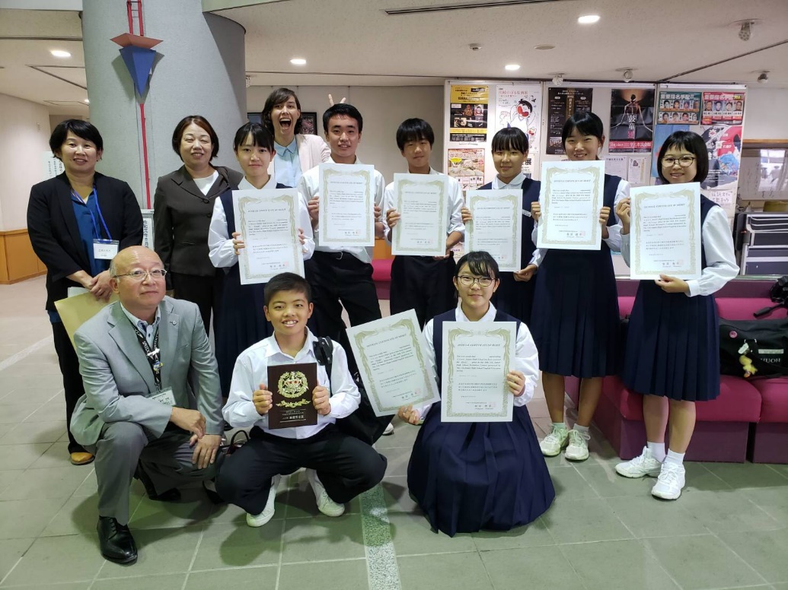

これまでにいただいたご寄附で「基金」として積み立てているものは、使途を慎重に検討したのち、ご指定いただいた事業に活用させていただきます。

皆様のご支援、誠にありがとうございます。